Hacer lo siguiente:

1. 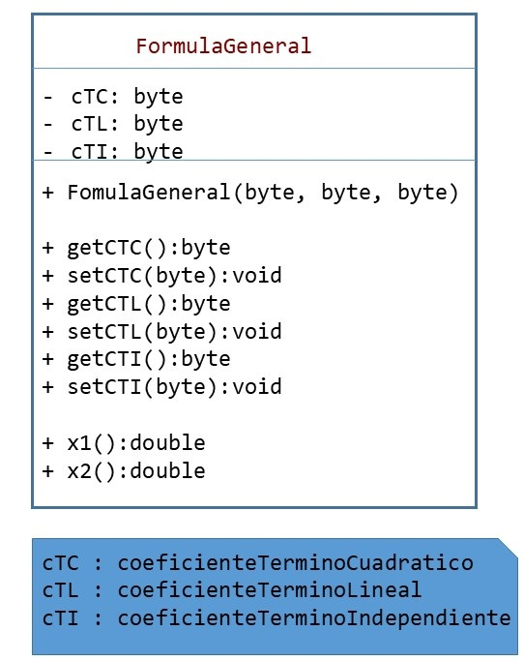Clase FormulaGeneral

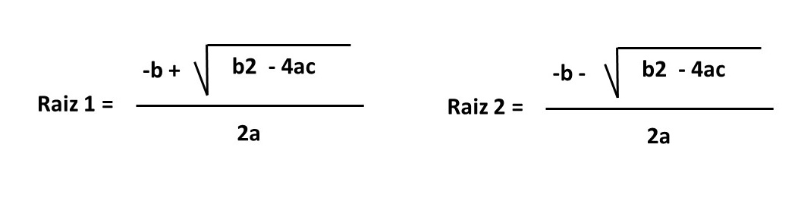

1. Aplicación:
2. Interfaz Gráfica (JLabel y JTextField para los términos, Botones para: procesar, limpiar y salir, 2 JLabel para los resultados y 2 JTextField para los resultados). Si necesita utilizar más u otros componentes siéntase en la libertad de incluirlos.
3. Utilizar los Listeners: ActionListener y FocusListener, programe el focusGained() y focusLost() modificando las propiedades background y foreGround para que el usuario identifique visualmente cual es el componente que tiene el foco.
4. Crear un objeto de la clase FormulaGeneral
5. Mandar ejecutar el método x1 y mostrar el resultado
6. Mandar ejecutar el método x2 y mostrar el resultado

La entrega deberá realizarla en 2 archivos java con los siguientes nombres:

Clase: apellidoPaterno_apellidoMaterno_Clase.java

Aplicación: apellidoPaterno_apellidoMaterno_App.java